МИНОБРНАУКИ РОССИИ

Федеральное государственное бюджетное образовательное учреждение высшего образования

НИЖЕГОРОДСКИЙ ГОСУДАРСТВЕННЫЙ ТЕХНИЧЕСКИЙ
УНИВЕРСИТЕТ им. Р.Е.АЛЕКСЕЕВА

Институт радиоэлектроники и информационных технологий
Кафедра информатики и систем управления

Создание веб-сайта
(наименование темы проекта или работы)

ОТЧЕТ
по лабораторной работе
по дисциплине
Информатика и компьютерные технологии
(наименование дисциплины)

РУКОВОДИТЕЛЬ:
________________ Савкин А.Е.
(подпись) (фамилия, и.,о.)

СТУДЕНТ:
________________ Беляева А. Ю.
(подпись) (фамилия, и.,о.)

ИСз-25
(шифр группы)

Работа защищена «___» ____________
С оценкой ________________________
Цель работы:
Научиться создавать веб-сайты с использованием технологий HTML, CSS, JS.
Ход работы:
Был создан сайт, состоящий из 3 вкладок. На каждой из них наверху есть логотип и навигация по сайту.
- Главная:
На этой вкладке есть карточки блюд, состоящие из названия, фотографии блюда, категории (завтрак, обед, ужин, закуски и т.д.) и кнопки “Добавить”, которая добавляет блюдо в корзину.
- Запасы:
Вкладка состоит из двух столбцов, в левом (“Мои запасы”), можно отметить продукты, которые есть у пользователя. Если у пользователя есть минимум 40% продуктов для приготовления блюда, то в правом столбце (“Что можно приготовить”) отображаются блюда, и недостающие для них ингредиенты и появляется возможность добавить Блюда в корзину.
- Корзина:
Вкладка также состоит из двух столбцов, в левом (“Выбранные блюда”) блюда, которые пользователь добавил в корзину и продукты для них. В правом (“Список покупок”), недостающие продукты для этих блюд, с учетом продуктов, которые пользователь добавил в свою корзину
Вся логика сделана на JavaScript. Данные, введенные пользователем (выбранные блюда и продукты), сохраняются через ключи menu-selected-dishes и menu-storage-items localStorage. Блюда, их категории, адрес фотографии, ингредиенты хранятся в массиве dishes в script.js. Динамические элементы страницы создаются с помощью innerHTML.
Организация файловой структуры сайта
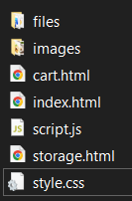

Главная страница и её html код
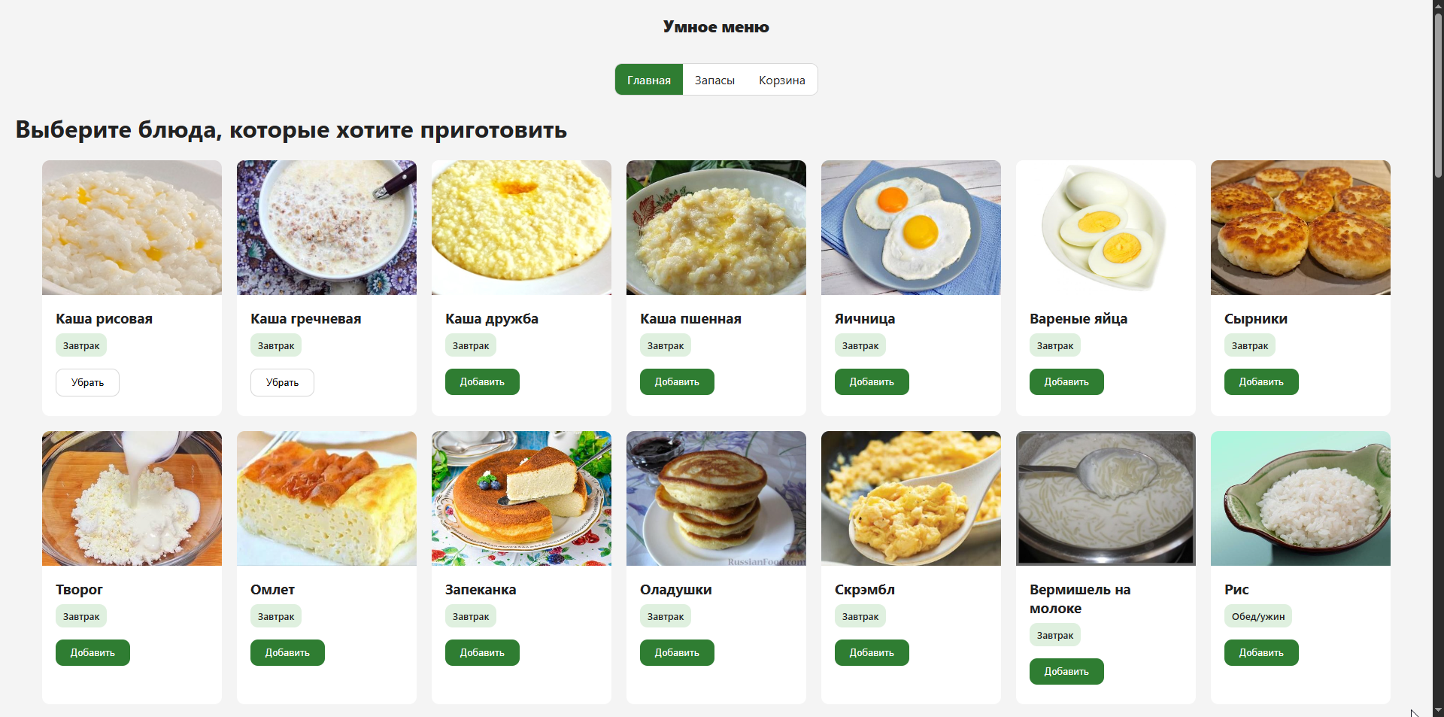
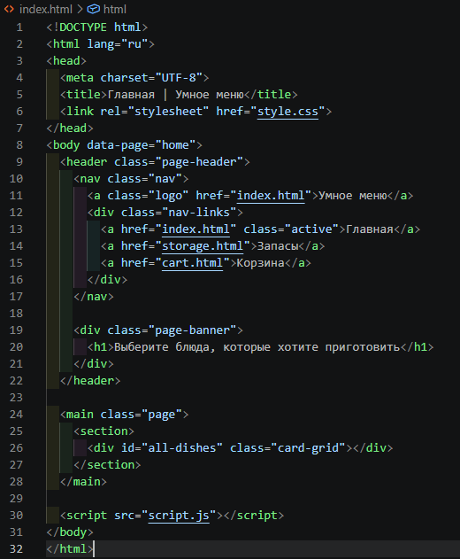

Страница “Запасы” и её html код
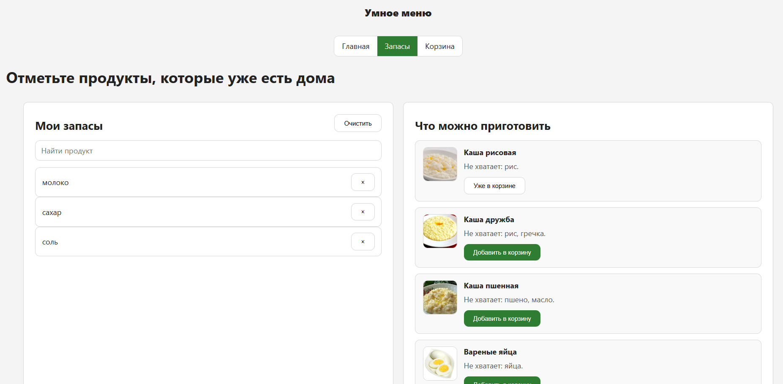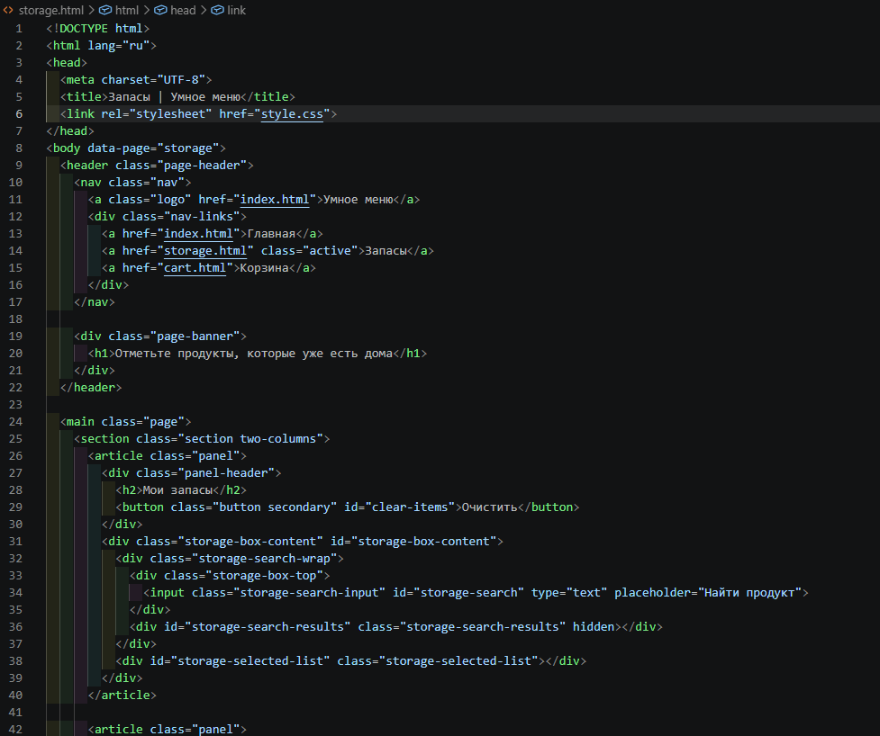
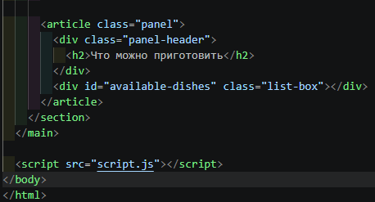
Страница “Корзина” и её html код
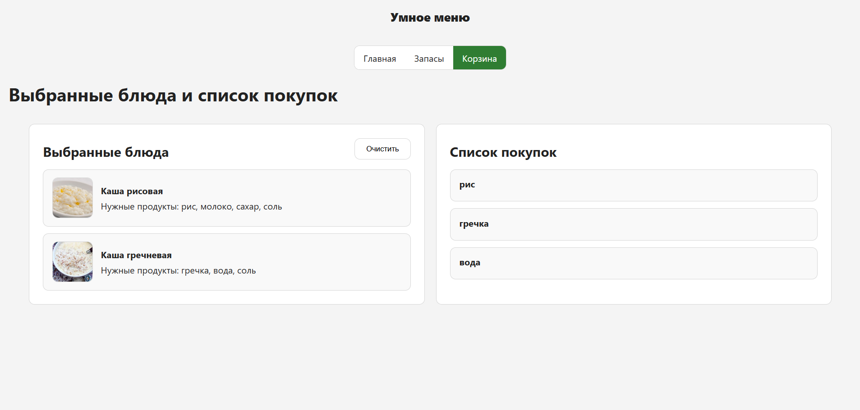
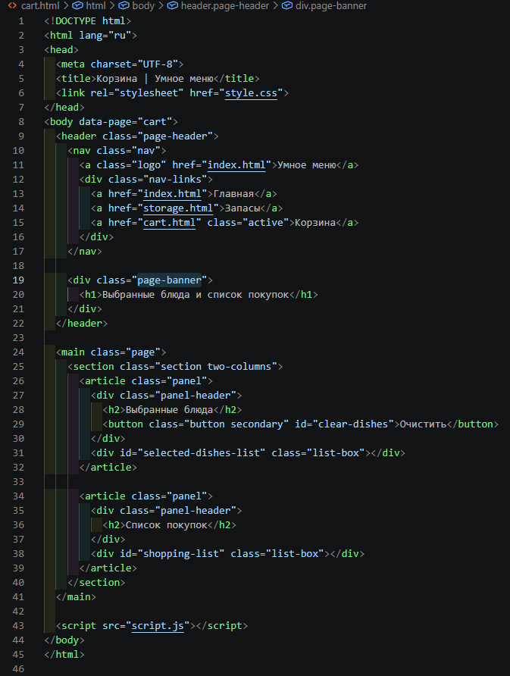
script.js
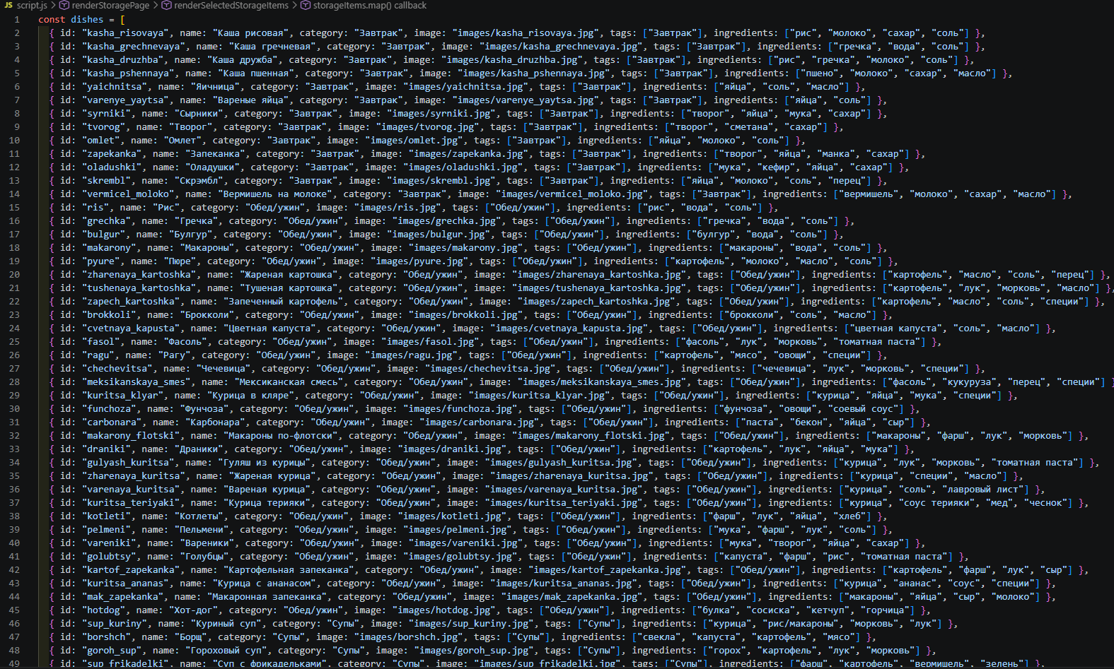
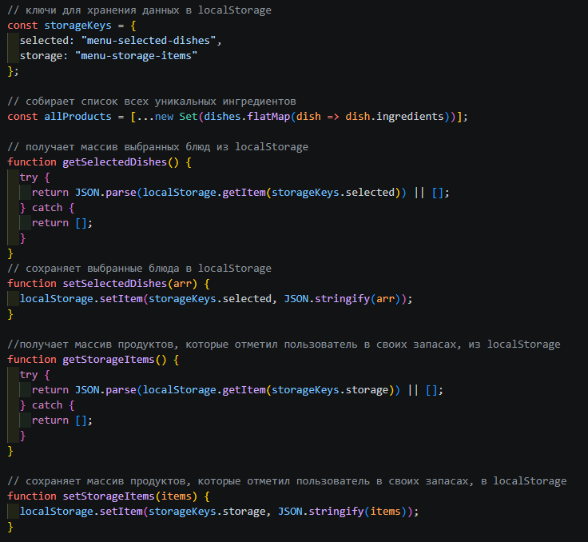

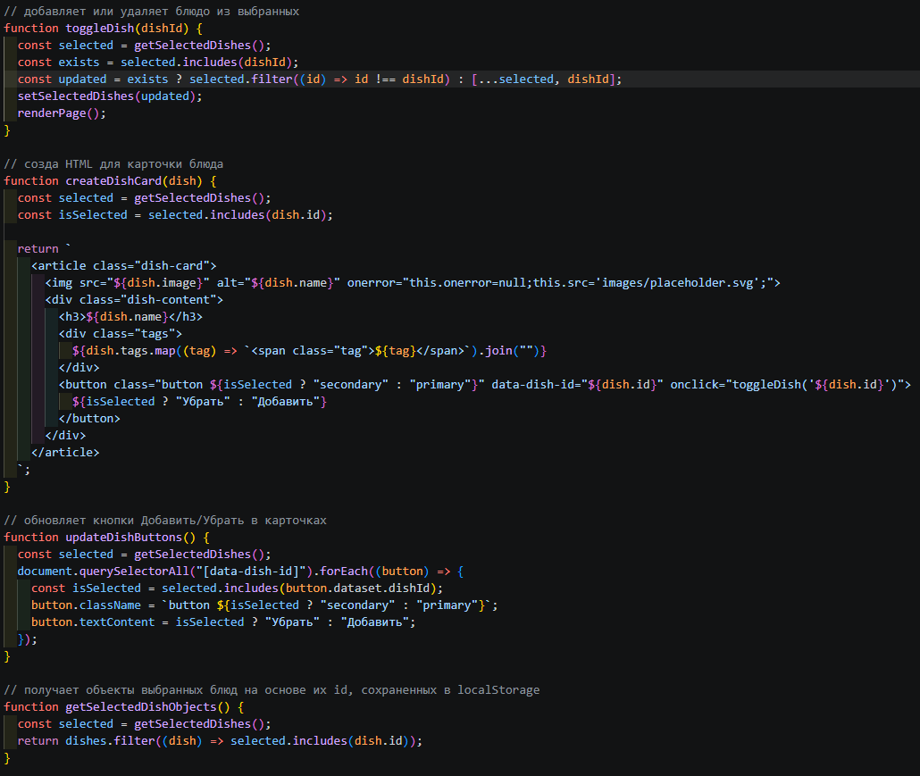
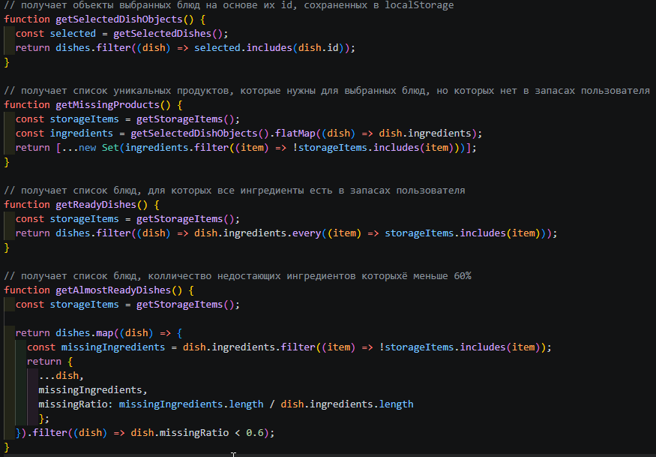
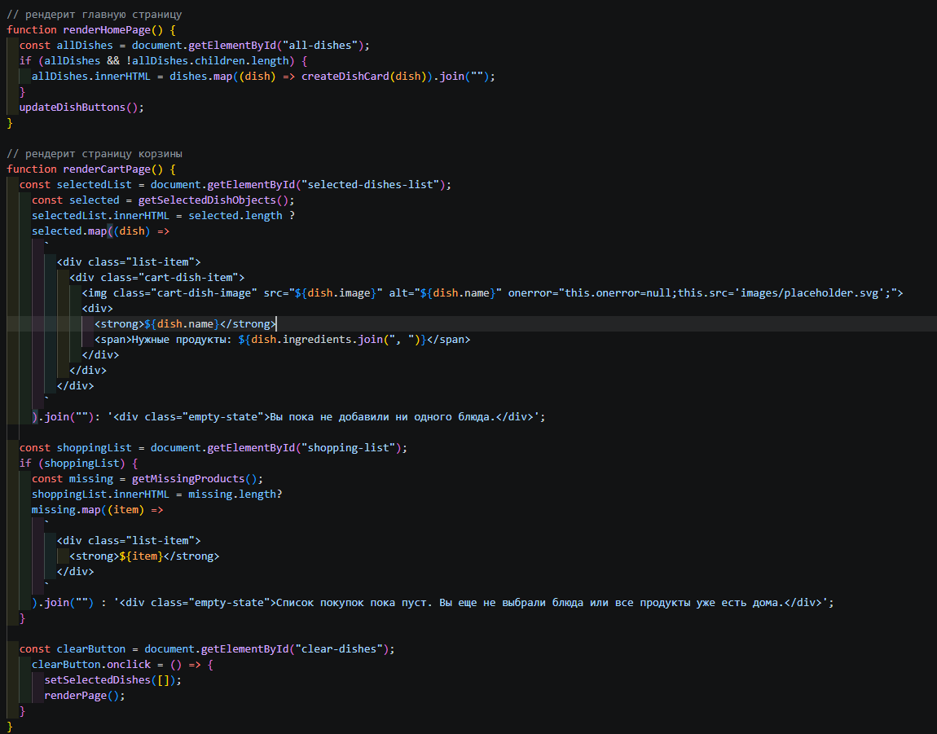
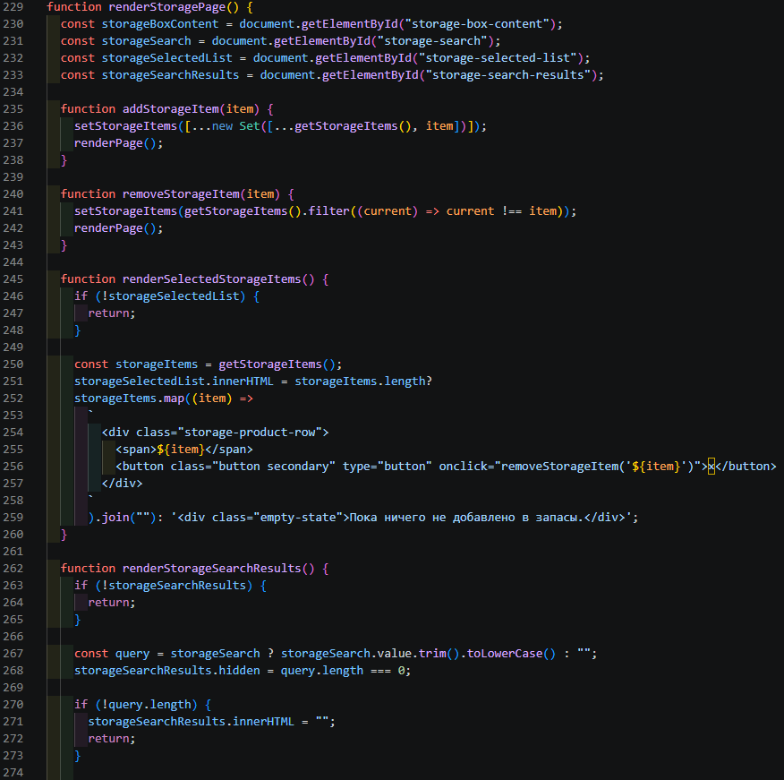
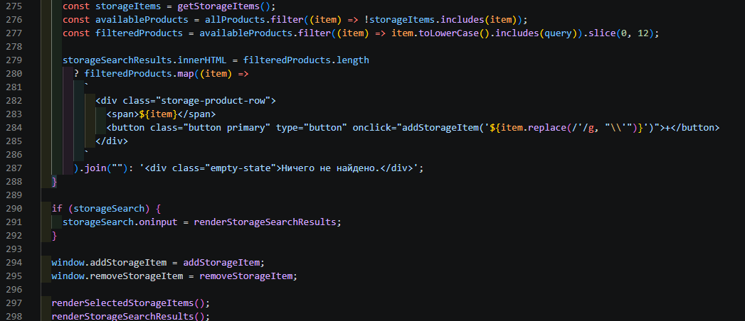
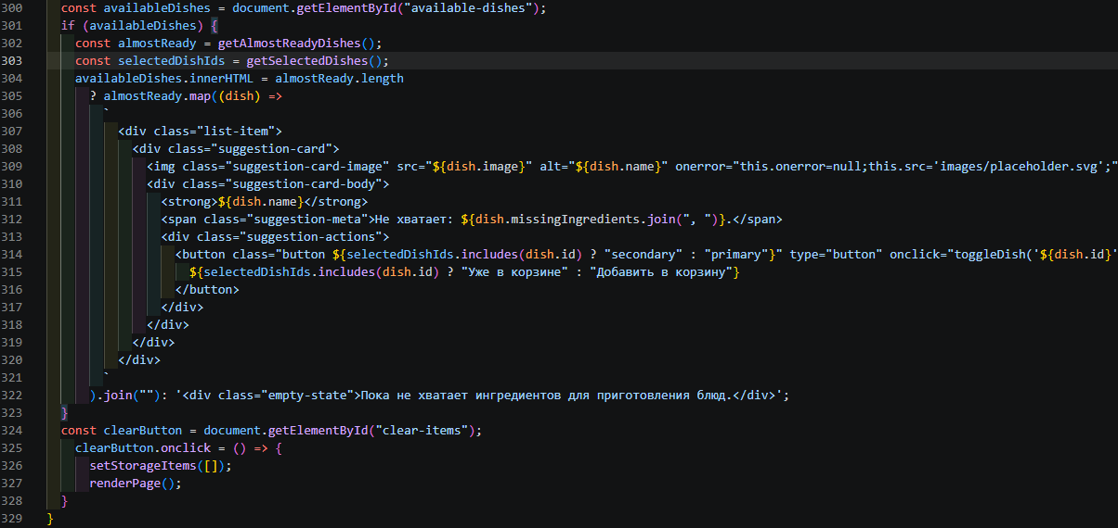
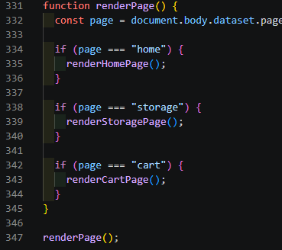
style.css
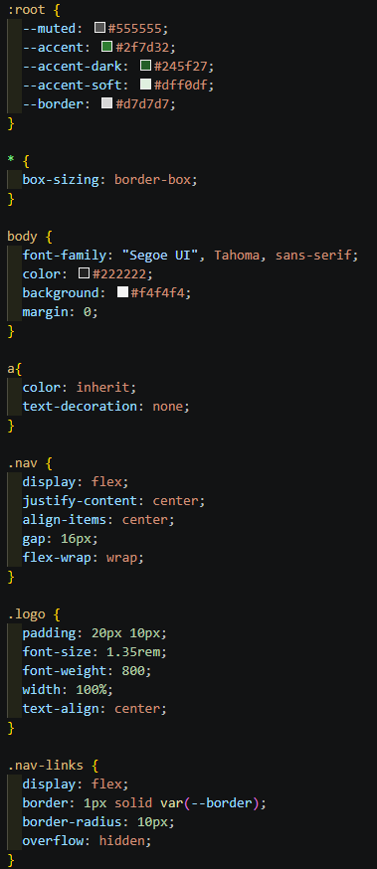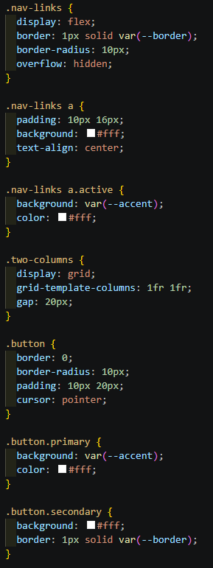
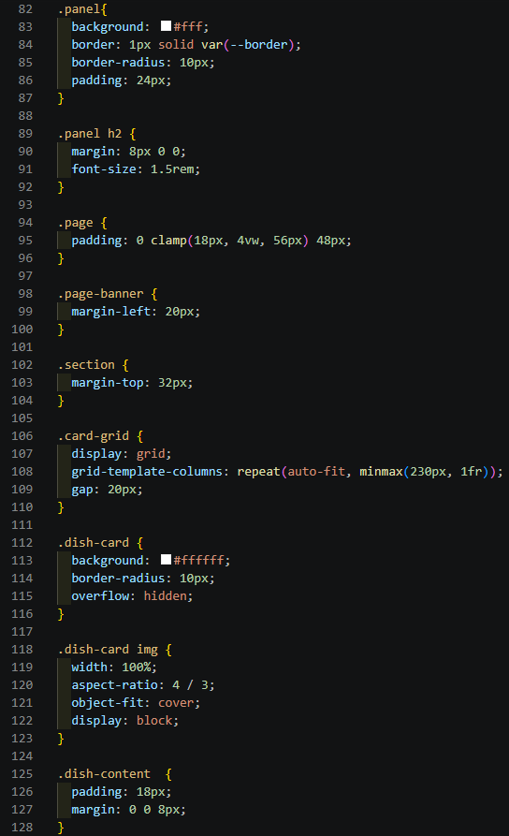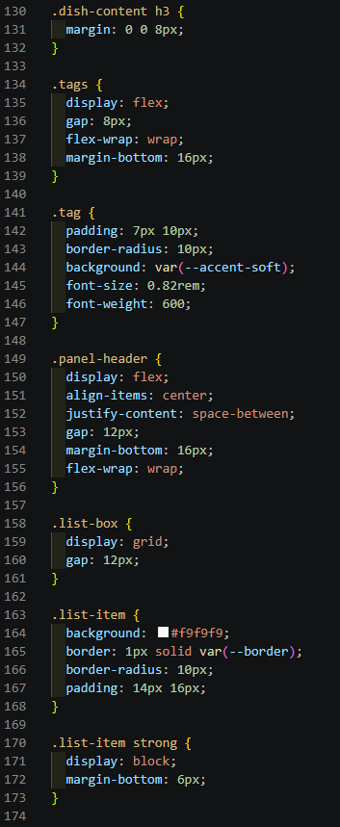
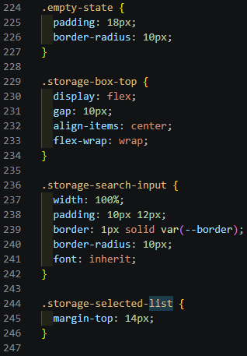

Вывод:
В этой лабораторной работе мы научились проектировать и создавать веб-сайты при помощи HTML, CSS и JS.

